Önkényes gazdátlanító nyilatkozat
Én, Tóth Barna ezennel gazdátlanítom a 9746/29, 9747 helyrajzi szám alatt található területet okkupálás és államalapítás céljából.(Mivel csak a gazdátlan terület okkupálható) Az okkupálással és államalapítással kapcsolatos információk külön dokumentumban lesznek megjelölve.
Vizuális megjelenítés a gazdátlanított területről:
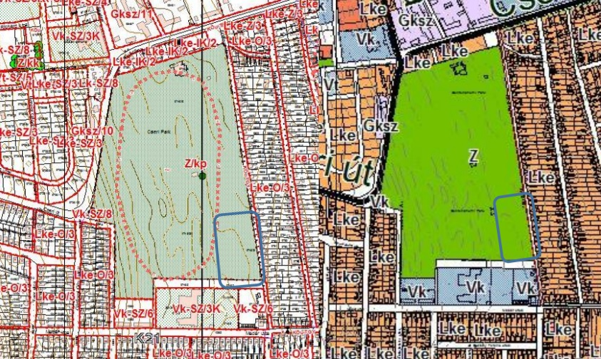
Nyilatkozatommal tudatnám, hogy az adott terület részben vagy egészében okkupálva, majd elkerítve lesz.

Tóth Barna
Alkalmi okkupáló
Államalapító
Új állam miniszterelnöke

Kelt.:___________________________

